2023 － 2024 学年 第 2 学期



超算中心运营门户网站

项目开发计划书

实验课程名称 软件工程

小 组 组 员 唐泽楷 曾凡来
李迪开 郑镓豪 高菊艺

实验指导教师 杨枨

1引言 1
1.1编写目的 1
1.2 背景 1
1.3定义 1
1.4参考资料 1
1.5标识 2
2项目概述 2
2.1工作内容 2
2.2主要参加人员 2
2.3产品 3
2.3.1程序 3
2.3.2文件 3
2.3.3服务 4
2.3.4非移交的产品 4
2.4验收标准 4
2.5完成项目的最迟期限 4
2.6本计划的批准者和批准日期 5
3实施计划 5
3.1工作任务的分解与人员分工 5
3.2 OBS组织结构分解图 6
3.3接口人员 6
3.4进度 6
3.5项目进度总表(第一版) 7
3.6项目进度详细表(第一版) 7
3.7甘特图(第一版) 8
3.6工作分解结构（WBS） 9
3.9预算 9
3.10关键问题 9
3.11开发工具 9
4支持条件 10
4.1计算机系统支持 10
4.2需由用户承担的工作 10
4.3由外单位提供的条件 10
5专题计划要点 10
6 项目子计划 11
6.1 成本管理子计划 11
6.1.1目的和范围 11
6.1.2职责 11
6.1.3阶段性项目成本管理计划 11
6.1.4项目部投资控制总结及资料归档 12
6.1.5项目成本管理的全局统筹计划 12
6.1.6成本估算 12
6.2 采购管理子计划 13
6.2.1采购内容 13
6.2.2采购计划的关键因素 14
6.2.3采购流程 14
6.3 范围管理子计划 15
6.3.1 定义范围（TBD） 15
6.3.2 创建WBS 15
6.4 风险管理子计划 17
6.4.1 概率和影响定义 17
6.4.2风险评估 18
6.4.3风险控制 19
6.5 干系人管理子计划 21
6.5.1开发人员 21
6.5.2 OBS 21
6.5.3 项目干系人 22
6.5.4干系人分析 22
6.5.5与用户的外部沟通计划 24
6.5.6开发者内部沟通计划 24
6.6 沟通管理子计划 25
6.6.1组织人员结构 25
6.6.2与用户的外部沟通计划 27
6.6.3开发者内部沟通计划 27
6.6.4 小组课程时间 28
6.7 配置管理子计划 29
6.6.1机构 29
6.6.2适用的标准、条例和约定 29
6.6 时间管理子计划 30
6.6.1 里程碑TBD 30
6.6.2 项目甘特图 30
6.9 质量管理子计划 31
6.9.1项目组织 31
6.9.2职责 32
6.9.3 质量目标 33
6.9.4 质量策略 33
6.9.5 质量保证活动 33
6.9.6 质量控制活动 35
6.9.7 质量保证的报告途径 35
6.9.6 记录的收集、维护和保存 36
6.10 资源管理子计划 36
9.风险管理 37

超算中心运营门户网站
项目开发计划（GB656T——66）

1引言

1.1编写目的
本软件项目开发计划书的编写旨在全面规划和组织超级计算中心门户网站项目的开发工作，确保项目顺利实施并达到既定目标。此计划书旨在为项目团队成员提供清晰而全面的指导，帮助他们了解项目的范围、目标、资源需求以及开发计划。在此计划书中，我们将详细介绍项目的背景、目标和范围，明确项目的需求和功能特性，列出项目的关键任务和工作分解结构，确定项目的时间表和里程碑，分配资源和责任。
预期读者：
- 开发团队成员（以该报告作为开发指导，明确项目的功能需求和特性，提供了工作分解结构和任务清单，使开发人员能够更好地理解项目的工作范围和目标，从而指导开发过程，最终交付高质量代码）；
- 测试人员（提供了项目的测试需求和测试计划，指导测试工作的进行，明确系统在交付前需要对哪些工作进行充分的测试，反馈结果并进行改进）；
- 项目经理（通过计划书为项目经理提供一个全面的项目规划框架，帮助项目经理进行管理和决策，协调成员的工作）；
- 利益相关者（提供了项目的整体规划和预期成果。它使利益相关者能够了解项目的进展、时间表和交付物，及时提供反馈和建议，并参与决策过程。）

1.2 背景
说明：
- 待开发的软件系统的名称；
- 本项目的任务提出者、开发者、用户及实现该软件的计算中心或计算机网络；
- 该软件系统同其他系统或其他机构的基本的相互来往关系。

1.3定义
超算中心：从事超级计算机研究、开发和运行的机构或部门。

1.4参考资料
参考资料：
1.《计算机软件需求规格说明规范》GB/T 9365-2006 国家标准化管理委员会
2.《信息处理 数据流程图、程序流程图、系统流程图、程序网络图和系统资源图的文件编辑符号及约定》GB/T 1526 国家标准化管理委员会

1.5标识
文件状态：  [√] 草稿  [ ] 正式发布  [ ] 正在修改 | 文件标识： | SRA2024-G07-需求工程项目计划书
文件状态：  [√] 草稿  [ ] 正式发布  [ ] 正在修改 | 当前版本： | 0.0.1
文件状态：  [√] 草稿  [ ] 正式发布  [ ] 正在修改 | 作者： | 唐泽楷、曾凡来、李迪开、郑镓豪、高菊艺
文件状态：  [√] 草稿  [ ] 正式发布  [ ] 正在修改 | 完成日期： | 2024/03/13

2项目概述

2.1工作内容
- 需求分析和规划：分析系统需求，制定详细的功能规格说明书和项目计划。
- 系统设计：基于需求分析，设计系统架构、数据库结构以及界面设计。
- 前端开发：开发门户网站的前端界面，包括页面布局、样式设计、交互功能实现等，确保界面美观、易用。
- 后端开发：开发门户网站的后端服务，包括业务逻辑实现、数据处理、接口开发等，确保系统稳定、高效运行。
- 数据库设计与开发：设计数据库结构，创建数据库表，编写数据库操作语句，确保系统数据管理和存储的有效性和安全性。
- 集成与测试：对前后端系统进行集成测试，确保各模块之间的协同工作正常，系统功能完整。
- 性能优化：对系统进行性能优化，提高系统响应速度和并发处理能力，优化用户体验。
- 安全加固：加强系统的安全性，采取相应措施防范各类安全威胁，保护用户数据和系统隐私。
- 部署与上线：将开发完成的系统部署到服务器上，进行系统的上线发布，确保系统稳定运行。
- 维护与支持：提供系统的日常维护和技术支持，及时处理用户反馈和系统故障，持续改进和完善系统功能。

2.2主要参加人员
本项目开发团队由软件工程的五名学生组成，包括唐泽楷、曾凡来、李迪开、郑镓豪、高菊艺。五人都对前后端开发有着一定的经验，能够完成本次项目的开发和设计。

2.3产品

2.3.1程序
列出须移交给用户的程序的名称、所用地编程语言及存储程序的媒体形式，并通过引用相关文件，逐项说明其功能和能力。
超算中心运营门户网站。包括前端和后端，以及响应数据库：
- 登录模块
语言：HTML+JAVA
媒体形式：Web页面
功能：允许用户申请新账号，登录已有账号；
- 信息浏览模块
语言：HTML
媒体形式：Web页面
功能：允许用户点击信息进行查看；
- 账号管理模块
语言：HTML+JAVA
媒体形式：Web页面
功能：允许用户管理自己的信息，以及进行充值管理等功能；
- 成果申请模块
语言：HTML+JAVA
媒体形式：Web页面
功能：允许用户进行成果的申请；
- 新闻发布模块
语言：HTML+JAVA
媒体形式，Web后台
功能：允许管理人员进行新闻和通知的发布；
- 申请处理模块
语言：HTML+JAVA
媒体形式：Web后台
功能：允许管理人员对申请进行审批和管理。
- 此外，还包括符合源数据格式的数据库结构，用于存储用户信息和申请等。

2.3.2文件
序号 | 文件名称
1 | 需求工程项目计划书
2 | 可行性分析报告
3 | 测试报告
4 | 用户手册
5 | 软件需求规格说明书

打包好的前端和后端文件，包括html，css和js文件，以及后端的java程序；
数据库建表语句sql语句。（包含数据库表结构的SQL脚本文件，用于初始化数据库和创建所需的表结构。）
测试报告。（测试团队编写的测试报告，包括系统各个模块的测试结果、bug记录等信息，可帮助用户了解系统质量和稳定性。）
用户手册。（用户手册，包括系统功能介绍、操作指南、常见问题解答等内容，以便用户了解和使用系统。）
软件规格说明书。（用于向用户解释部署系统所需环境等条件。）
可行性分析报告。

2.3.3服务
1.安装服务：项目交付后的三个工作日内，向用户提供安装指导和支持，确保用户能在正确环境中正常运行该系统；
2.培训服务：项目交付后的三个工作日内，向用户提交说明文档。本系统使用门槛低，因此可以通过线上视频进行使用的说明。
3.维护服务：系统正常运行后的一年内，向用户提供定期检查和维护、更新迭代的服务。

2.3.4非移交的产品
开发文档、开发日志、系统备份方案等。

2.4验收标准
程序部分：
- 登录：用户能够进行正常的账号申请，通过后可以进行登录；
- 信息浏览：管理员能够正常发布公告等，用户可以正确进行浏览；
- 账号管理：用户能够正确管理个人信息，能够进行正确充值操作，管理员也可以正常对账号进行审核；
- 成果申报：用户能够提交成果申报，管理员也可以进行审批。
非程序部分：
- 用户可以正确建立数据库，并进行数据的管理；
- 系统正确安装，能够被正常访问使用；
- 系统在维护期内及时被维护；

2.5完成项目的最迟期限
项目预期完成时间为5个月，最迟交付期为6个月。

2.6本计划的批准者和批准日期
批准者：杨枨老师
批准日期：2024.3.12

3实施计划

3.1工作任务的分解与人员分工
对于项目开发中需要完成的各项工作，从需求分析、设计、实现、测试直到维护，包括文件的编制、审批、打印、分发工作，用户培训工作，软件安装工作等，按层次进行分解，指明每项任务的负责人和参加人员。
需求分析：
负责人：唐泽楷
参与人：李迪开、曾凡来、高菊艺、郑镓豪

系统设计：
负责人：曾凡来
参与人：唐泽楷、李迪开、高菊艺、郑镓豪

实现：
负责人：唐泽楷
参与人：李迪开、曾凡来、高菊艺、郑镓豪
测试与维护：
负责人：李迪开
参与人：唐泽楷、高菊艺、郑镓豪、曾凡来

用户培训：
负责人：唐泽楷
参与人：高菊艺、郑镓豪

软件安装：
负责人：李迪开
参与人：郑镓豪、唐泽楷

文档编制、审批：
负责人：高菊艺
参与人：唐泽楷、曾凡来

3.2 OBS组织结构分解图
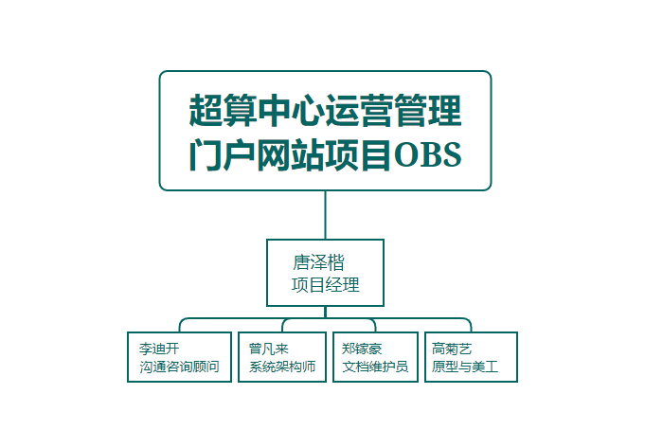

3.3接口人员
说明负责接口工作的人员及他们的职责，包括：
- 郑镓豪、李迪开：沟通并协调项目需求，收集用户反馈和意见，确保项目符合用户期望；
- 唐泽楷：与内部管理机构沟通，协调项目进度和资源分配，确保项目与公司政策和规定一致；
- 高菊艺、曾凡来：与供应商沟通，协调合同执行情况，解决问题和风险。

3.4进度
3.17：项目计划书的提交；
5.19:SRS软件规格需求说明书的提交；
6.23：项目的提交。

3.5项目进度总表(第一版)
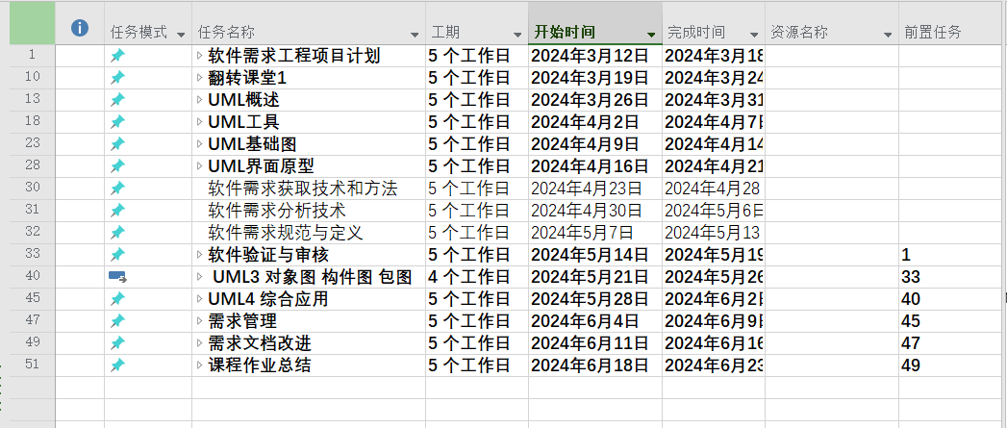

3.6项目进度详细表(第一版)
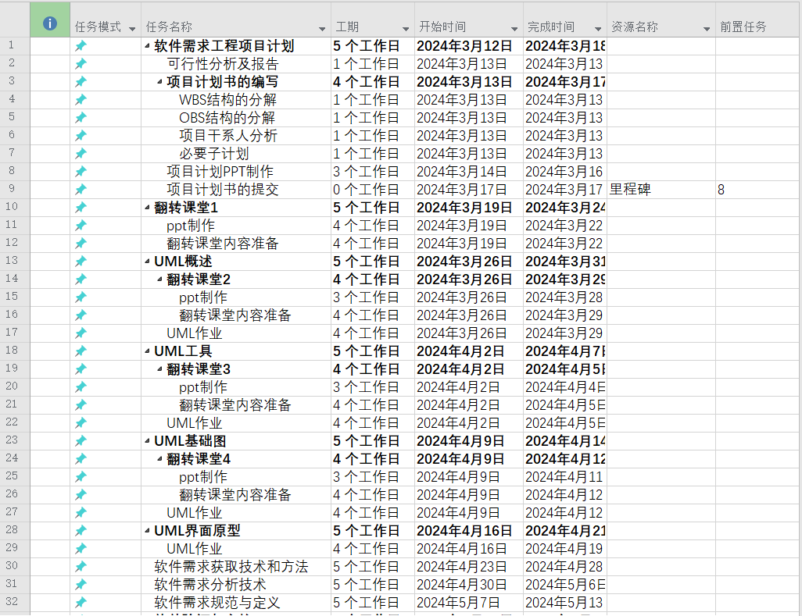
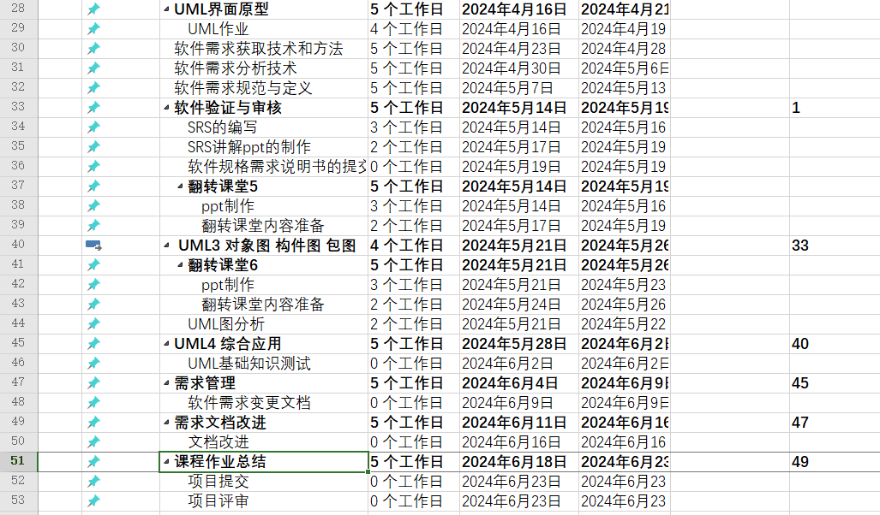

3.7甘特图(第一版)
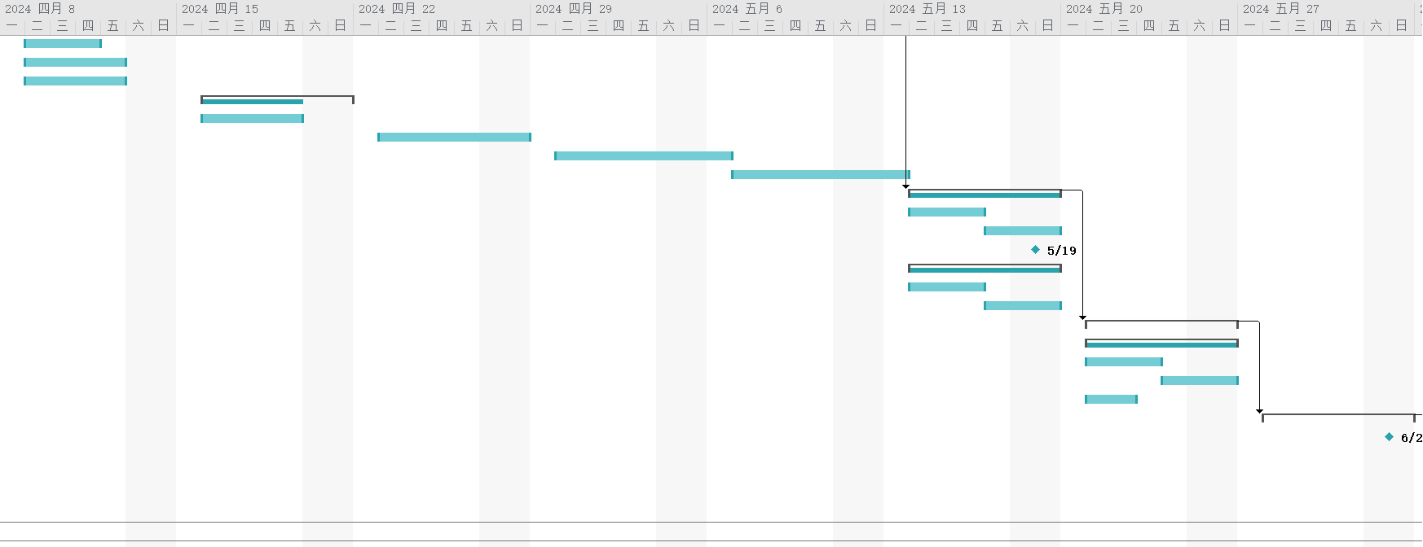
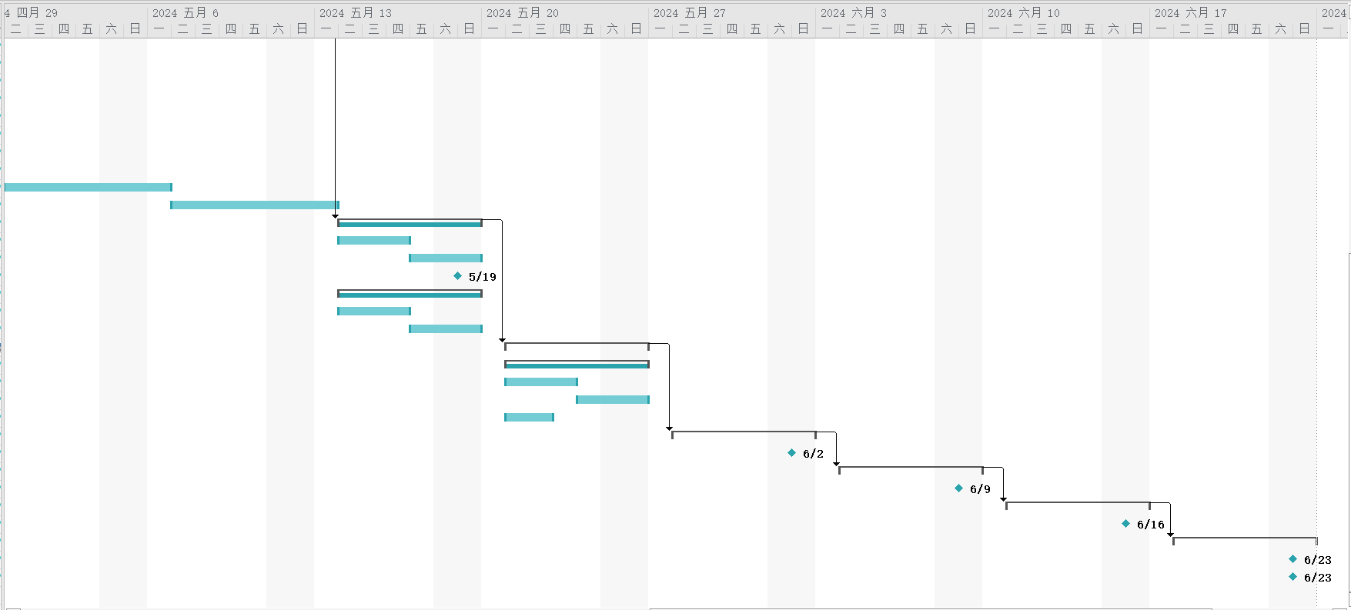

3.6工作分解结构（WBS）
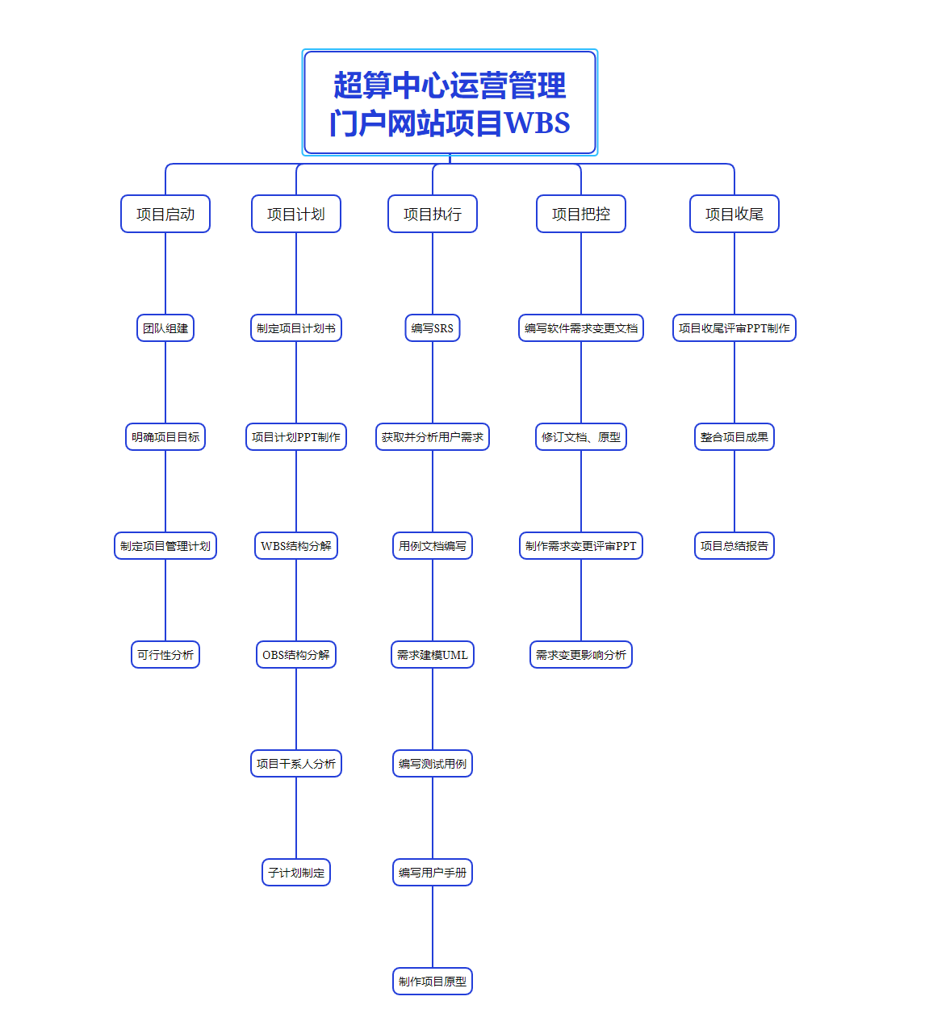

3.9预算
人工费（暂时不考虑）；
长期服务器租用（在运行后需要，开发阶段可使用个人计算机进行搭建）。

3.10关键问题
1.计费方式：不确定如何进行计费；
2.如何调用接口查看剩余超算资源情况；
3.需求变更：对需求目前不完全确定，不确定是否需要开发预约功能等，可能会变更需求；
4.沟通不当：小组平时线下聚集较少，应该定期召开会议进行探讨，避免交流问题。

3.11开发工具

开发语言 | Java SpringWeb
开发工具 | IDEA
操作系统 | Windows10
项目管理系统 | Github

4支持条件

4.1计算机系统支持
逐项列出开发中和运行时所需的计算机系统支持，包括计算机、外围设备、通讯设备、模拟器、编译（或汇编）程序、操作系统、数据管理程序包、数据存储能力和测试支持能力等，逐项给出有关到货日期、使用时间的要求
Windows操作系统，IDEA，springboot，vue，服务器。开发过程中只需要进行简单安装，服务器可暂时搭建在个人计算机上，到测试阶段可以租用商业服务器。

4.2需由用户承担的工作
需由用户提供的需求文档：
提供条件：用户需按照约定的格式和内容准备项目需求文档。
完成期限：在项目启动前三日。

需由用户提供的数据
提供条件：用户需提供项目所需的数据，包括但不限于用户资料源数据格式、超算信息等。
完成期限：根据项目安排，提供数据的具体时间在项目启动后与用户进行协商确定。

需由用户提供的测试环境
提供条件：用户需为项目提供测试所需的环境，包括硬件设备、软件配置等。
完成期限：在项目测试阶段之前，用户应确保测试环境准备完毕。

4.3由外单位提供的条件
无。

5专题计划要点
说明本项目开发中需制定的各个专题计划（如分合同计划、开发人员培训计划、测试计划、安全保密计划、质量保证计划、配置管理计划、用户培训计划、系统安装计划等）的要点。
开发人员培训计划：
确定培训内容、目标和方法。
制定培训日程安排和培训材料准备计划。
指定培训师资和评估培训效果机制。
测试计划：
确定测试策略、测试范围和测试目标。
制定测试资源需求和分配计划。
设定测试环境准备、测试用例设计和执行计划。
系统安装计划：
确定系统部署环境和安装要求。
制定系统安装流程和验收标准。
安排系统部署时间表和备份计划。

6 项目子计划

6.1 成本管理子计划

6.1.1目的和范围
为了使本项目成本管理规范化、程序化，切实为项目组把好资金使用关，用好资金，根据项目组预算规划的特点制订本计划。本计划适用于本项目管理服务各阶段的成本管理，并根据项目实际进展状态做出及时调整。

6.1.2职责
项目经理（组长）：唐泽楷
项目组组员：曾凡来、李迪开、郑镓豪、高菊艺

6.1.3阶段性项目成本管理计划

6.1.3.1项目计划
详情请见《课程推荐程序项目计划书》

6.1.3.2 UML作业
TBD

6.1.3.3软件需求规格说明
TBD

6.1.3.4 UML基础知识测试
TBD

6.1.3.5软件需求变更文档
TBD

6.1.3.6项目总结
TBD

6.1.4项目部投资控制总结及资料归档
项目成本管理形成的记录依照项目经理规定上传、保存、归档。

6.1.5项目成本管理的全局统筹计划
TBD

6.1.6成本估算
项目名称 | 单价（元） | 数量 | 单位 | 小计（元） | 备注
人力成本 | 6005.74 | 5 | 人 | 40026.7 | 以四个月120天计，每月平均工作21.75天，每天两小时，时薪以46.01元计。
自建服务器 | 6000 | 1 | 台 | 6000 | 自建服务器
公网IP | 500 | 1 | 年 | 500
文档模板 | 193 | 1 | 份 | 193
软件成本 | 76+299 | 5*4 | 人/月 | 7540 | IDEA软件开发成本。
团建成本 | 300 | 2 | 次 | 600 | 团建预计两次，凝聚团队，沟通任务进展。
应急资金 | 500 | 1 | / | 500 | 用于项目开发过程中的应急资金。
总计 | 55361.7元

6.2 采购管理子计划

6.2.1采购内容
采购内容 | 采购数量 |  | 备注
采购内容 | 月投入 | 年投入 | 备注
电子书 | / | / | 网上资源学习使用，暂无费用
ProcessOn | / | / | 网页版免费试用，暂无费用
Visual Paradigm | / | / | 社区版免费试用，暂无费用
Word、PPT | / | / | 使用学校提供的资源，暂无费用
Upgantt | / | / | 网页版免费试用，暂无费用
Gitea | / | / | 自搭建，开源平台无费用
录音笔 | 159 | 159 | 用于会议录音
公网IP | 500 | 500
各项模板 | 193 | 193
服务器 | / | 6000元

6.2.2采购计划的关键因素
风险名称 | 解决方案 | 发生概率 | 影响程度 | 优先级
资源缺乏 | 共同上网寻找资源，遇到实在无法寻找的资源努力寻找替代品。 | 中 | 小 | 低
采购物品价格超过预算 | 向项目经理汇报此事，申请增加该部分预算；如果无法增加预算，则开始计划寻找替代品。 | 大 | 中 | 高
采购产品质量不过关 | 由SQA质量保障小组首先对采购产品进行确认，联合评审后再将其投入使用 | 中 | 大 | 高

6.2.3采购流程

6.2.3.1采购方案
1.在采购之前，要对各项事务的市场价进行充分的调研和了解。
2.制定采购申报清单，并在小组内公开三天，征求意见，经过组长的审核后，才能进行采购。
3.采购人员要保证采购内容的有效性等。

6.2.3.2监控
1.至少两名小组成员要参与采购过程。
2.采购过程中要录音或录像。
3.采购相关项目要经过小组内所有成员的审核，有意见要及时沟通。
4.采购人员要保证采购内容的有效性，若因为非不可抗力的因素导致采购内容出错，需要由相关采购人员个人承担相应费用。

6.3 范围管理子计划

6.3.1 定义范围（TBD）
阶段 | 具体内容
小组确认 | 确定本次项目小组的具体成员，确定本项目在执行过程中的沟通交流方式，方便后续项目的具体执行。
项目计划确认 | 根据课程指定的项目要求选择“课程推荐小程序”主题，根据此主题进行后续的讨论，内容包括小程序 LOGO确认、项目计划书、可行性分析报告的撰写、截至目前阶段的基础功能需求等。

6.3.2 创建WBS

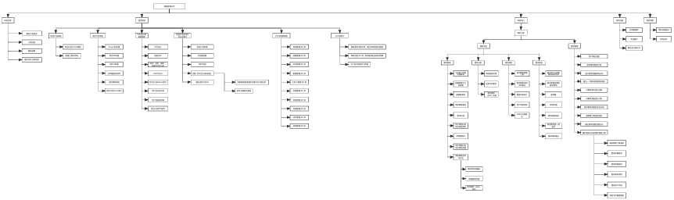
6.3.2.1 工作分解结构图
WBS图源地址 访问密码：C66e

6.3.2.2 输入与输出（TBD）
工作内容 | 输入 | 输出 | 成本范围
项目配置管理工具 | 所有成员创建个人账号 | 统一资源管理的配置仓库，以Gitea作为平台 | 无
项目软件配置 | 各类项目所需软件的安装包 | 所有小组成员确保已经安装了项目相关的软件 | 无
Logo设计与使用 | 小组LOGO设计构想 | .jpg与.png的小组图标两张，存于Gitea仓库中 | 无
可行性分析 | 经济可行性、法律可行性、SWOT分析等具体分析 | 可行性分析报告 | 无
项目工作计划 | 任务分配 | 平台导出的PNG图片 | 无
项目组织结构OBS图的起草与修订 | 职责分配 | OBS图表 | 无
工作分解结构WBS起草与修订 | 工作任务分配 | WBS图表 | 无
项目章程文档起草与修订 | 项目章程模板 | 项目章程文档 | 无
课程相关ppt 起草与修订 | 当周需要执行的任务分配 | 课程展示ppt | 无

6.3.2.3 工作范围（TBD）
工作范围 | 交付物 | 交付方式
项目配置管理工具 | 包含所有组员在内的git仓库，构建于Gitea之上 | 仓库链接，通知所有项目成员加入
项目软件配置 | 各类项目所需软件的安装包 | 项目经理核验，所有小组成员确保已经安装了项目相关的软件如Git、Word与PowerPoint等工作软件
Logo设计与使用 | G02组小组图标 | .jpg与.png的小组图标两张，上传至Gitea
可行性分析 | 可行性分析报告 | 负责人上传至自身的分支，经项目经理确认后上传至master分支供所有人参考使用
项目工作计划 | PNG图片 | 负责人上传至自身分支，持续更新至项目结束
项目组织结构OBS图的起草与修订 | OBS图表 | 负责人上传至自身分支，同时更新至相关文档
工作分解结构WBS起草与修订 | WBS图表 | 负责人上传至自身分支，同时更新至相关文档
项目章程文档起草与修订 | 项目章程文档 | 负责人上传至自身分支，同时更新至相关文档
配置管理计划文档起草与修订 | 配置管理计划文档 | 负责人上传至自身分支，同时更新至相关文档
课程相关ppt 起草与修订 | 课程展示ppt | 负责人上传至自身分支，同时更新至相关文档

6.3.2.4 工作分配
工作范围 | 曾凡来 | 唐泽楷 | 李迪开 | 郑镓豪 | 高菊艺
Logo设计 | × | × | √ | × | ×
软件资源配置 | √ | √ | √ | √ | √
可行性分析报告 | × | × | × | √ | ×
项目工作计划（甘特图） | √ | √ | √ | √ | √
OBS起草与修订 | × | × | × | × | √
WBS起草与修订 | × | × | × | × | √
项目章程文档起草与修订 | × | √ | × | × | ×
需求工程项目计划文档起草与修订 | √ | √ | √ | √ | √
需求工程项目计划阶段ppt 起草与修订 | √ | × | × | × | ×

6.4 风险管理子计划

6.4.1 概率和影响定义
量度 | 概率 | 对项目目标的影响
量度 | 概率 | 时间 | 成本 | 质量
很大 | 高于60% | 出现该问题该项目在课程计划时间内无法按时完成，即高于6个月。 | 出现该问题可能会导致项目预算成本成倍增加，高于5万元。 | 出现该问题可能导致整个软件无法实现最基本的功能。
大 | 50%至60% | 出现该问题可能造成该项目在开发阶段需要多于半个课程计划时间来解决，即3至6个月。 | 出现该问题可能会导致项目预算大幅增加，即1至5万元。 | 出现该问题可能导致项目中的重要模块大功能无法实现，导致软件功能极度缺失，质量不过关。
中 | 30%至50% | 出现该问题可能造成开发进度耽搁很久，即1个月左右来修复。 | 出现该问题可能造成项目预算中幅增加，即5千至1万元。 | 出现该问题可能导致项目中的某个关键功能无法使用，但是不影响其他功能的使用。
小 | 10%至30% | 出现该问题可能会小幅度耽搁项目进度，即1至4周。 | 出现该问题可能导致项目预算小幅度增加，即1千至5千元。 | 出现该问题可能导致项目中约定的某个非必要需求无法实现，但是不影响整体功能的实现。
很小 | 低于10%但有可能发生 | 出现该问题可能会短暂耽搁项目进度，即小于1周时间。 | 出现该问题可能会导致预算的略微增加，即小于1千元。 | 出现该问题可能导致项目中的某个非必要需求没有完美实现，但整体功能依旧完善。
零 | 0 | 项目完成时间不变 | 项目预算不变 | 功能不变

6.4.2风险评估

6.4.2.1风险分解结构（RBS）
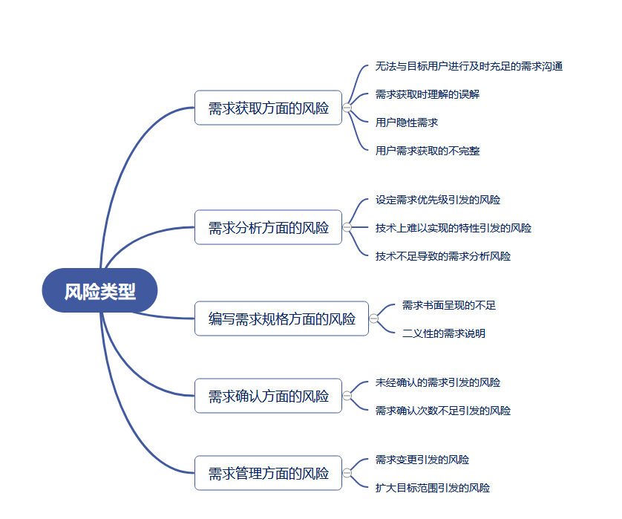

6.4.3风险控制

6.4.3.1 需求获取方面的控制
需求获取风险 | 风险条目 | 控制方法
需求获取风险 | 无法与目标用户进行及时充足的需求沟通 | 定时定期地与目标用户沟通交流进度进展，以及当前的原型是否与其需求有所出入。
需求获取风险 | 需求获取时理解的误解 | 在与目标用户进行沟通后，立刻以书面记录访谈纪要和用户的需求，再交由目标用户确认；在开发过程中，不断更迭原型来使用户反复核验表述与实际是否相吻合。
需求获取风险 | 用户在后期提出工作量较大的的需求 | 及时与用户沟通明确任务工期，讨论后确定是延长工期或者舍弃部分新增需求使项目能够按时完成。
需求获取风险 | 用户隐性需求 | 在每次原型确认时，询问用户对于界面的颜色、风格等内容是否满意，是否需要修改。
需求获取风险 | 用户需求获取的不完整 | 在进行访谈纪要时，及时与用户沟通明确不完整之处的具体细节，在开工前补全需求详情。

需需求分析方面的风险 | 风险条目 | 控制方法
需需求分析方面的风险 | 设定需求优先级引发的风险 | 对每个需求的优先级设定时经过讨论，避免优先级错乱导致开发进度受到影响。
需需求分析方面的风险 | 技术上难以实现的特性引发的风险 | 评估技术可行性，对每个技术都有个备选方案。
需需求分析方面的风险 | 技术不足导致的需求分析风险 | 在开始前确定技术手段，明确学习时间。

6.4.3.2 需求分析方面的控制

6.4.3.3 编写需求规格说明方面的控制
编编写需求规格说明方面的风险 | 风险条目 | 控制方法
编编写需求规格说明方面的风险 | 需求书面呈现的不足 | 在需求的书面描述文件中尽可能详细，说明清楚每个需求实现的具体方式，验收时要达到的标准。
编编写需求规格说明方面的风险 | 编写文件、理解时出现二义性问题 | 对于可能造成二义性的词语、句子额外进行说明和解释，在开发时遇到及时与客户、团队成员进行交流并及时通知。

6.4.3.4需求确认方面的控制
需需求确认方面的风险 | 风险条目 | 控制方法
需需求确认方面的风险 | 未经确认的需求引发的风险 | 在每一步需求执行开始前都进行需求的确认，确保团队的操作与用户的实际需求贴合，避免架空目标用户进行的无意义开发。
需需求确认方面的风险 | 需求确认次数不足引发的风险 | 定期进行需求确认而非最后一次性对需求进行确认，尽可能多的与用户进行交流，明确后续需求开发方向。

需需求管理方面的风险 | 风险条目 | 控制方法
需需求管理方面的风险 | 需求变更引发的风险 | 及时通知开发成员需求的变更。
需需求管理方面的风险 | 扩大目标范围引发的风险 | 首先确定需求能否在规定时间内完成，如果不能及时与用户沟通，如果可以立刻开始指定新的计划。

6.4.3.5需求管理方面的控制
1. 需求识别和收集：确保对需求进行全面、准确的识别和收集。这可以通过与利益相关者进行沟通、需求调研、用户故事工作坊、原型设计等方法来实现。

2. 需求优先级排序：根据项目目标和利益相关者的需求，对需求进行优先级排序。这有助于确定哪些需求是最重要的，以便在有限的资源下进行控制和分配。

3. 需求变更管理：建立有效的变更控制机制，确保需求的变更是经过审查和批准的。变更管理包括识别变更请求、评估变更的影响、与相关方进行协商和决策，并在变更被批准后更新相关文档和沟通变更。

4. 需求跟踪和追踪：建立需求跟踪矩阵或工具，用于跟踪需求的状态、进展和实现情况。这有助于确保每个需求都得到满足，并及时发现和解决需求实现中的问题。

5. 需求验证和确认：在需求实现完成后，进行需求验证和确认，以确保需求的正确实现和满足利益相关者的期望。这可以通过用户验收测试、系统测试、回顾会议等方法来实现。

6. 可行性和影响分析：在需求管理过程中，进行可行性和影响分析，评估需求的可行性、技术可行性和与其他需求之间的影响关系。这有助于识别潜在的风险和冲突，并做出相应的调整和决策。

7. 需求文档管理：建立规范的需求文档管理系统，确保需求文档的版本控制、变更记录和访问权限等。这有助于保持需求文档的一致性和可追溯性。

8. 沟通和协作：建立良好的沟通和协作机制，确保与利益相关者、团队成员和相关部门之间的有效沟通和信息共享。这有助于减少需求误解和偏差，并及时解决需求相关的问题。

通过以上的控制措施，可以确保需求管理过程的有效性和效率，最大程度地满足利益相关者的需求，并提高项目或产品的成功交付率。

6.5 干系人管理子计划

6.5.1开发人员
姓名 | 职务 | 联系电话 | 邮箱 | 微信
唐泽楷 | 组长 | 13665727173 | 1797292459@qq.com
曾凡来 | 组员 | 15510236922 | 32103080@stu.hzcu.edu.cn | 手机号码
郑镓豪 | 组员 | 17857323432 | 1273047211@qq.com
高菊艺 | 组员 | 15238563943 | gaoju5555@163.com
李迪开 | 组员 | 18158281547 | 2796026438@qq.com

6.5.2 OBS
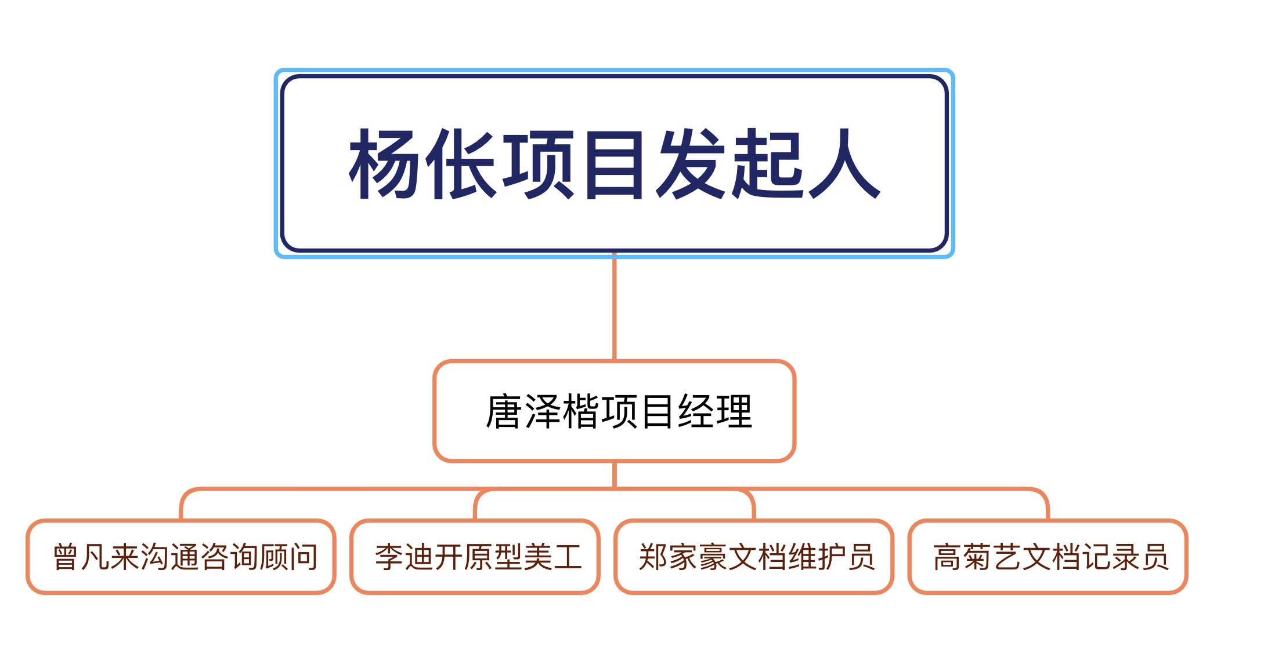

6.5.3 项目干系人
姓名 | 角色 | 电话 | 邮箱 | 地址
唐泽楷 | 组长 | 13665727173 | 32105470@stu.zucc.edu.cn
曾凡来 | 组员 | 15510236922 | 32103080@stu.zucc.edu.cn
郑镓豪 | 组员 | 17857323432 | 1273047211@qq.com
高菊艺 | 组员 | 15238563943 | gaoju5555@163.com
李迪开 | 组员 | 18158281547 | 32001132@stu.zucc.edu.cn
杨枨 | 项目发布人、关键用户 | 13357102333 | yangc@zucc.edu.cn | 理四504
苏奎 | 项目发起人、关键用户 | 16606526102 | suk@zucc.edu.cn | 理四
张朕恒 | 助教 |  | 32101155@stu.hzcu.edu.cn
姚乃鹏 | 助教 |  | tiktwink@163.com
李同佳 | 助教 |  | 32101220@stu.hzcu.edu.cn
其他同学 | 目标用户 | / | / | /
平台教师 | 目标用户 | / | / | /

6.5.4干系人分析
（1）项目，组织，市场识别干系人
内容  类别 | 项目干系人
与项目相关 | 项目组成员、关键用户、项目发布者
与组织相关 | 项目经理、关键用户、项目团队人员、关键干系人（助教）
与市场相关 | 其他用户、软件项目学习者、竞争者

（2）按照内外部识别项目干系人
内容  类别 | 项目干系人
内部 | 项目组长、项目组成员、关键用户
外部 | 其他用户、关键干系人(助教)

6.5.5与用户的外部沟通计划

6.5.5.1 正式沟通计划
沟通计划 | 沟通方式 | 沟通地点 | 沟通时间 | 参与人员 | 产出
访谈 | 座谈 | 理四221 | 待定 | 全体组员和杨枨老师 | 用户访谈记录/用户访谈录音

6.5.5.2 非正式沟通计划
沟通计划 | 沟通方式 | 沟通地点 | 沟通时间 | 参与人员 | 产出
不定期对当然用户进非当面的需求确认 | 课间交流、线上 | 教室 | 根据沟通时间确认 | 组长和杨枨老师 | 待整理的笔记、截图

6.5.6开发者内部沟通计划

6.5.6.1 正式沟通计划
沟通计划 | 沟通方式 | 沟通地点 | 沟通时间 | 参与人员 | 产出
每周例行会议1-2次 | 开会 | 空教室、讨论式（视具体情况而定） | 周一晚16：30或周五晚16：30周六晚16：30 | 全体成员 | 会议纪要  /录音文件
日常进度报告 | 微信、钉钉 | 网络 | 每天 | 全体成员 | 聊天记录
详见《会议纪要》

6.5.6.2 非正式沟通计划
沟通计划 | 沟通方式 | 沟通地点 | 沟通时间 | 参与人员 | 产出
不定期交流想法 | 面对面讨论 | 根据约定地点定 | 根据约定时间 | 全体成员 | 一系列需求以及文档的构想、头脑风暴

6.6 沟通管理子计划

6.6.1组织人员结构

6.6.1.1 项目人员
姓名 | 职务 | 联系电话 | 邮箱 | 微信
唐泽楷 | 组长
曾凡来 | 组员 | 15510236922 | 32103080@stu.hzcu.edu.cn | 手机号码
郑家昊 | 组员
高菊艺 | 组员
李迪开 | 组员

6.6.1.2 OBS

6.6.2与用户的外部沟通计划

6.6.2.1 正式沟通计划
沟通计划 | 沟通方式 | 沟通地点 | 沟通时间 | 参与人员 | 产出
访谈 | 座谈 | 理四221 | 待定 | 全体组员和杨枨老师 | 用户访谈记录/用户访谈录音

6.6.2.2 非正式沟通计划
沟通计划 | 沟通方式 | 沟通地点 | 沟通时间 | 参与人员 | 产出
不定期对当然用户进非当面的需求确认 | 课间交流、线上 | 教室 | 根据沟通时间确认 | 组长和杨枨老师 | 待整理的笔记、截图

6.6.3开发者内部沟通计划

6.6.3.1 正式沟通计划
沟通计划 | 沟通方式 | 沟通地点 | 沟通时间 | 参与人员 | 产出
每周例行会议1-2次 | 开会 | 空教室、讨论式（视具体情况而定） | 周一晚16：30或周五晚16：30周六晚16：30 | 全体成员 | 会议纪要  /录音文件
日常进度报告 | 微信、钉钉 | 网络 | 每天 | 全体成员 | 聊天记录
详见《会议纪要》

6.6.3.2 非正式沟通计划
沟通计划 | 沟通方式 | 沟通地点 | 沟通时间 | 参与人员 | 产出
不定期交流想法 | 面对面讨论 | 根据约定地点定 | 根据约定时间 | 全体成员 | 一系列需求以及文档的构想、头脑风暴

6.6.4 小组课程时间
节数 | 星期一 | 星期二 | 星期三 | 星期四 | 星期五 | 星期六 | 星期日
1
2
3
4
5
6
7
6
9
10
11
12

6.7 配置管理子计划

6.6.1机构

6.6.1.1软件配置控制委员会（SCCB）
负责对配置变更做出评估、审批以及监督已批准变更的实施，将变更申请的决议通知受此变更影响的每个干系人。
会长：李承烨
会员：王维益，季荣豪

6.6.2适用的标准、条例和约定

6.6.2.2文档标识方法及命名约定
文档命名格式为“SRA-2023-G02-文件名 v主版本号.子版本号.修正版本号”，例如SRA-2023-G02-项目计划书 v0.1.0。

6.6.2.2程序模块标识方法及命名约定
文件名采用小写字母及下划线方式命名。
类名采用大驼峰命名法。
命名空间采用大驼峰命名法。

6.6.2.2版本级别标识方法及命名约定
v主版本号.子版本号.修正版本号
各版本号都为非负整数，且禁止在数字前补零。
在父级版本数字更新前，每个版本数值只能递增。

主版本号
在有任何不能向下兼容的修改时递增。可以包括次版本号级别及修订号级别的改变。主版本号递增时，次版本号和修订号必须归零。
0 - 处于开发初始阶段，一切都可能被随时改变。不应被视为稳定版本。
1 - 稳定版本的形成，这一版本后的所有更新都应基于该版本进行修改。
次版本号
在有向下兼容的新功能出现或原有功能被移除时递增。
可以在有大量修订号级别的改变时递增。
次版本号递增时，修订号必须归零。
修订号
在只做了向下兼容的针对不正确结果的修改时递增。

6.6.2.3软件产品标识方法及命名约定
参考3.2.2。

6.6.2.4媒体资源标识方法及命名约定

6.6.2.5问题报告、修改请求和修改次序的处理过程

6.6 时间管理子计划

6.6.1 里程碑TBD
阶段编号 | 里程碑 | 文档内容
1 | 项目计划与项目章程 | 项目计划与项目章程
2 | 可行性分析 | 可行性分析分析报告
3 | 软件需求规格说明SRS
4 | 软件需求变更文档
5 | 输出全过程文件
6 | 项目总评

6.6.2 项目甘特图

6.6.2.1 总体甘特图
当前只有最近一段时间的任务计划，详情见 甘特图.mpp

6.9 质量管理子计划

6.9.1项目组织

6.9.1.1 组织机构

质量保证计划机构图
在项目实施期间成立项目质量保证组织，该组织由质量保证人员和项目经理等组成。项目经理负责质量监督工作及项目进展过程中各环节的质量把关，开发经理负责质量控制的工作，质量保证人员负责质量保证的工作。

6.9.2职责

6.9.2.1高层管理
高层管理是公司负责质量的高级管理，其质量职责如下：
- 受理项目内不能解决的不符合问题，必要时与项目经理协调。
- 负责听取质量保证组的工作报告，评审质量保证活动和结果。
- 参加有关质量保证过程改进的评审。

6.9.2.2项目的质量保证人员
质量保证人员的质量职责如下：
- 负责项目实施过程中对项目实施情况进行监督，包括对项目实施过程和工作产品进行监督检查。
- 实施项目组成员的质量保证培训。
- 制定质量保证计划。
- 按计划实施审计活动，依照质量保证计划执行评审/审计，并记录执行中发现的不符合项。
- 对不符合问题提交不符合项报告，跟踪并验证纠正措施的执行情况。
- 对项目内不能解决的不符合项问超；向高层管理提交报告。
- 向项目经理报告项目质量工作状况和质量度量结果。
- 定期向项目组报告质量活动的结果。
- 制定质量保证的过程改进计划，记录过程数据。

6.9.2.3项目经理
项目经理的质量职责如下：
- 评审质量计划。
- 与质量保证人员一起协商不符合项问题的纠正措施，并安排资源实施纠正措施。
- 定期或事件驱动地评审质量保证活动和结果。

6.9.3 质量目标
根据企业的质量方针和质量目标，结合本项目特点，制定项目的总体质量目标：
- 基于需求的测试覆盖率为100%。
- 软件功能测试用例通过率不低于95%。
- 每个阶段评审中发现的问题都已经解决或得到适当处理。

6.9.4 质量策略
为了保证提交给用户的产品是高质量的，实施过程中采取的质量保证措施包括：
- 将质量贯彻到日常的项目进展过程中；
- 应该特别注意项目工作产品质量的早期评审工作，元论是质量保证还是质量控制，采取的策略都是早期预防和早期排除缺陷。

6.9.5 质量保证活动
质量保证的主要活动包括过程评审和产品审计。
过程评审和产品审计的目的是确保在项目进展过程的备个阶段和备个方面采取各项措施来保证和提高提交给用户的产品质量。
每次过程评审和产品审计都应填写相应的报告或活动记录。

6.9.5.1 产品审计
产品审计由质量保证人员来进行，检查项目产品是否达到质量目标。
质量保证人员可以有选择性地审计项目生存期中创建的工作产品，以验证是否符合适当的标准，是否进行了质量检查。下表为质量审计一览表。
项 | 审计对象 | 审计阶段 | 参照的标准
1 | 软件项目计划 | 计划结束 | 企业质量体系
2 | 软件配置管理计划 | 计划结束 | 企业质量体系
3 | 软件质量保证计划 | 计划结束 | 企业质量体系
4 | 总体设计文档 | 设计结束 | 企业质量体系和项目计划
5 | 详细设计文档 | 设计结束 | 企业质量体系和项目计划
6 | 数据库表和编码规范 | 设计结束 | 企业质量体系和项目计划
7 | 产品代码 | 每个阶段实施结束 | 企业质量体系和项目计划
6 | 测试报告 | 测试结束 | 企业质量体系和项目计划
9 | 测试计划 | 设计结束 | 企业质量体系和项目计划
10 | 用户文档 | 测试结束 | 企业质量体系和项目计划
质量审计一览表

6.9.5.2过程评审
项目严格按照组织定义的软件过程进行开发，过程评审的具体依据参照企业的过程规范，保证项目中的所有过程活动都在实施范围内。在每次评审之后，要对评审结果做出明确的决策并形成评审记录。评审可采取文件传阅、评审会等形式。
质量保证人员负责对项目过程迸行监督，将发现的问题和解决情况在每周的例会上通报，对没有解决的问题迸行讨论，对不能解决的问题提交高级管理者处理。
评审准则如下：
评审文档 | 评审内容
软件需求说明书-项目开发计划 | 软件需求说明说是否覆盖了用户的所有要求：软件需求说明书和数据要求说明的明确性、完整性、一致性、可测试性、可跟踪性；项目开发的合理性；文档是否符合有关标准规定；使用户和开发者双方对改软件的初始规定由一个共同的理解，使之成为开发工作的基础。
测试计划-测试报告 | 主要指整个系统的组装测试和确认测试。需要包括每项测试活动的内容、进度安排、设计考虑、测试数据的整理方法及评价标准。
软件验证-确认计划 | 课堂评审通过等。开发的软件是否已达到软件需求说明书规定的各项技术指标；使用手册内容是否完整、正确；文档是否齐全，是否符合相关规定。

6.9.6 质量控制活动
质量控制活动包括代码走查、单元测试、集成测试、环境测试等由开发人负责，详见进度计划。编码人员在编写代码时要进行同步单元测试，单元测试要达到分支覆盖，产品通过单元测试和编码检查后，应提交给测试部进行集成测试、系统测试。测试部的测试应达到质量目标要求，软件发布时应达到测试通过准则的要求。

6.9.7 质量保证的报告途径
质量保证人员对于每次审计活动发现的不符合项，应该和项目经理协商不符合项的纠正措施并预定完成日期，若和项目经理存在意见分歧，质量保证人员可以上报给高层管理者，由高层管理者决定最后的措施。同时，不符合项在项目周例会中汇报。
对不符合项，质量保证人员耍在预定完成日期内重新审计，验证不符合项的纠正情况，若超过预定完成日期1周仍然有没解决的不符合项，质量保证人员上报给高级管理者，由高级管理者决定最后的措施。

质量保证人员有独立的汇报途径，日常的汇报途径如下：
- 将发现的问题通知项目经理，协调纠正措施。
- 将项目组内不能协调的问题汇报给同级管理者，由南级管理者协调解决。
- 将日常工作和过程数据汇报给质量经理，由其统一收集并进行统计。

6.9.6 记录的收集、维护和保存
项目组应当保留项目执行过程中形成的各类文档、各种记录、各级周报、各级会议记录，对于项目中问题的处理也需要形成记录保存。每周由质量保证人员根据任务清单的审计任务进行审计活动，并收集各活动的过程数据。

6.10 资源管理子计划

6.10.1 人力资源

项目经理
本职概述： 负责项目管理工作，安排项目资源，对项目的规模、进度、工作量、质量、费用、风险、缺陷等进行控制，保证项目按计划运行，实现课程下达的项目目标

计划调整员
本职概述：更新甘特图

文档编写员
本职概述：负责文档编写

文档整合员
本职概述：负责整合文档

PPT编写员
本职概述：负责PPT编写

会议记录员
本职概述：负责会议记录

录音记录员
本职概述：负责录音

配置管理员

用户访谈员
本职概述：负责用户访谈

6.10.2其他资源

6.10.2.1设备

6.10.2.2软件

